ภาคผนวก ก

รายละเอียดอุปกรณ์ Sensor ACS712

**1. การดาวน์โหลดและติดตั้งโปรแกรม**

1.1 ดาวน์โหลดโปรแกรม Arduino IDE จาก <https://www.arduino.cc/en/Main/Software>

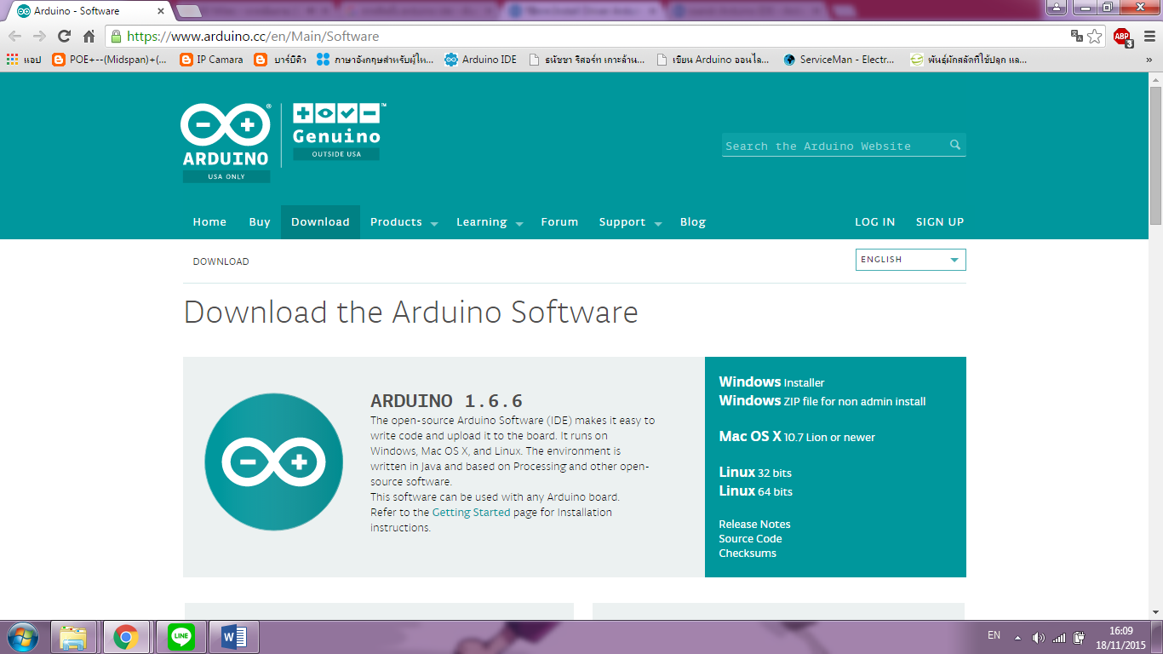

**ภาพที่ ข-1** แสดงหน้าจอดาวน์โหลดโปรแกรม Arduino IDE

1.2 เมื่อเข้าไปที่หน้า Download จากนั้นให้ Click ไปที่ Windows Link เพื่อที่จะ Download Arduino Software สำหรับระบบปฏิบัติการ Windows ตามรูปด้านล่าง



**ภาพที่ ข-2** แสดงการเลือกโปรแกรมให้ตรงตามความต้องการของระบบ